Nouvelle Calédonie 11/2003 Exercice II CircuitS RL et RLC
6,5 Points - Sans calculatrice

L'objectif de cette étude est de retrouver expérimentalement la capacité d'un condensateur et l'inductance d'une bobine pour les comparer à celles données par le fabricant.
Le matériel disponible pour l'ensemble de cet exercice est le suivant :
- Une bobine d'inductance dont les indications du fabricant sont L=1,0H et r=10Ω
- Un condensateur dont l'indication du fabricant est C = 10 μF
- Un générateur de tension constante E = 10 V
- Un conducteur ohmique de résistance R= 1,0 kΩ
- Un interrupteur simple et un commutateur bipolaire
- Des fils de connexion
- Un système d'acquisition informatisé

1. Étude expérimentale d'un circuit RL
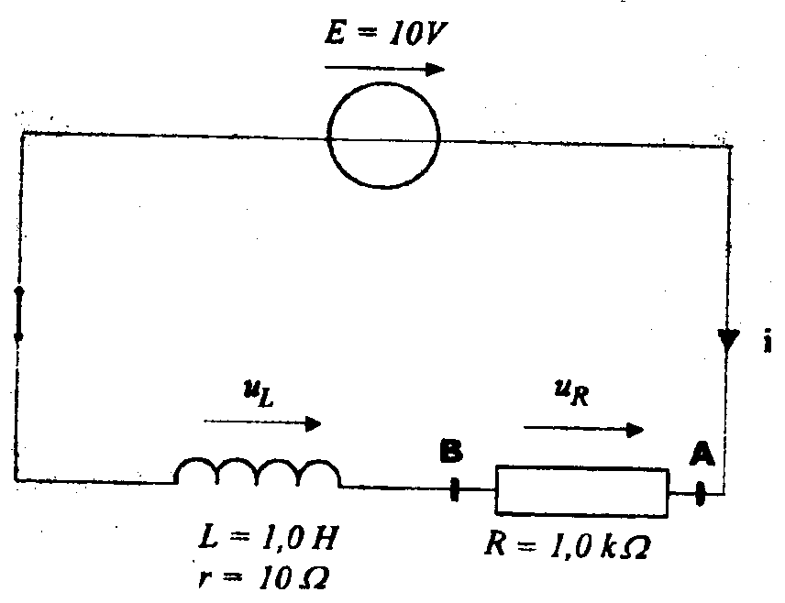
Le schéma du montage réalisé est représenté sur la figure 1 (le système d'acquisition est connecté mais non représenté):

figure 1

Une fois le paramétrage du système d'acquisition effectué, on ferme l'interrupteur à l'instant
de date t₀ = 0 s et on enregistre l'évolution de la tension aux bornes du conducteur ohmique de résistance R en fonction du temps. On obtient l'enregistrement représenté sur la figure 2.

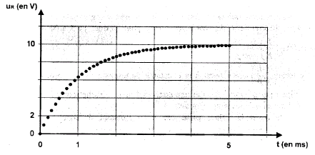

figure 2

1.1 L'adaptateur du système d'acquisition s'utilise comme un voltmètre. Il possède deux bornes : COM et V. Préciser à quels points du circuit il faut relier ces bornes pour obtenir la courbe de la figure 2.

1.2 On donne différentes courbes susceptibles de représenter l'intensité du courant en fonction du temps. Choisir celle qui correspond à l'évolution de l'intensité du courant en fonction du temps dans le circuit de la figure 1, après la fermeture de l'interrupteur. Justifier à partir de la courbe expérimentale donnée sur la figure 2.
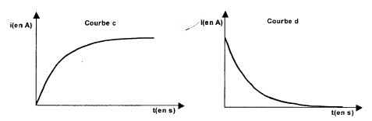
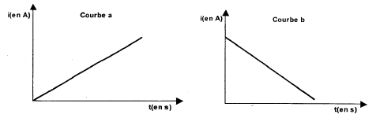
1.3 Quelle est l'influence de la bobine sur l'établissement du courant lors de la fermeture du circuit ?

2. Modélisation et équation différentielle

2.1 Si l'on considère que la résistance r de la bobine est négligeable devant R, montrer que l'équation différentielle de ce circuit, interrupteur fermé, peut s'écrire sous la forme :
E = u_{R}(t) + $\left(\frac{L}{R}\right)$ $\frac{{\text{du}}_{R}(t)}{\text{dt}}$
2.2 Le terme $\left(\frac{L}{R}\right)$ correspond à la constante de temps τ de ce circuit (dans lequel on a négligé r par rapport à R). Par une analyse dimensionnelle montrer que cette constante a la dimension d'un temps (ou durée).
2.3 On note u_{R}(τ) la valeur prise par u_{R} à l'instant de date t = τ. Sachant que
u_{R}(τ) = 0,63(u_{R})_{max}, avec (u_{R})_{max}, valeur maximale atteinte par la tension u_{R}, déterminer à partir du graphe de la figure 2 la valeur de la constante de temps τ de ce circuit.
2.4 En déduire la valeur de L et la comparer avec l'indication du fabricant.
3. Résolution numérique de l'équation différentielle par la méthode d'Euler
La méthode de résolution numérique d'Euler permet de trouver des couples de valeurs (t, u_{R}) qui vérifient l'équation différentielle du 2.1. On rappelle que les couples de valeurs sont liés par la relation :
${\left(u_{R}\right)}_{t_{n+1}}={\left(u_{R}\right)}_{t_{n}}+{\left({Δu}_{R}\right)}_{t_{n}}$ avec ${\left({Δu}_{R}\right)}_{t_{n}}={\left(\frac{{\text{du}}_{R}}{\text{dt}}\right)}_{t_{n}}\text{.}Δt$
et t_{n+1} = t_{n} + Δt où Δt est le pas de la méthode numérique

3.1. À partir de l'expression du 2.1, exprimer $\frac{{\text{du}}_{R}}{\text{dt}}$ en fonction de u_{R} et des données.
3.2. La tension u_{R} est initialement nulle. Pour compléter progressivement le tableau de la page A3 de l'annexe, en utilisant un pas de valeur Δt = l,0×10^{–4} s, calculer, littéralement puis numériquement,
$\frac{{\text{du}}_{R}}{\text{dt}}$à la date t = 0s puis (u_{R})_{Δt} à la date t = Δt, puis $\frac{{\text{du}}_{R}}{\text{dt}}$ à la date Δt puis (u_{R})_{2Δt} à la date 2Δt.
Présenter tous les résultats numériques dans le tableau de la page A3 À RENDRE AVEC LA COPIE.

A l'aide d'un tableur grapheur on continue les calculs pas à pas jusqu'à t = 5 ms. Les valeurs calculées de (u_{R})_{t} sont portées sur le graphique de la figure 3 et sont représentées par le symbole +.
Sur la même figure, on porte aussi les valeurs expérimentales de (u_{R})_{t} que l'on représente par le symbole •
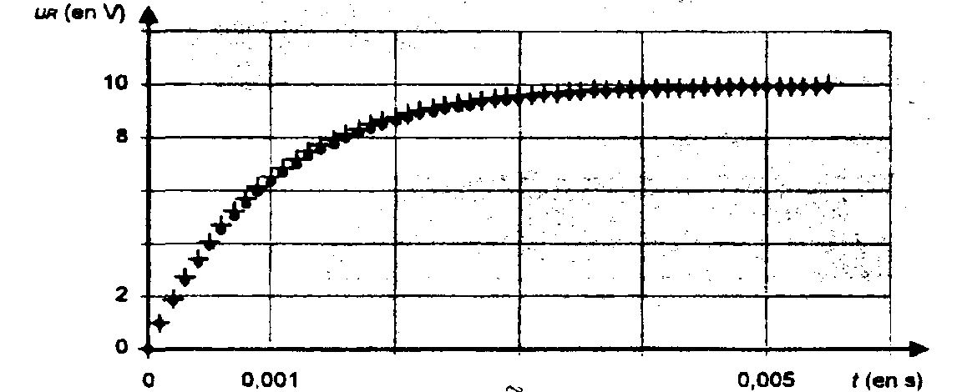

figure 3
Chaque • représente une valeur expérimentale.
Chaque + représente une valeur calculée par la méthode numérique d'Euler avec Δt= 1,0.10^{–4}s.

3.3 Quelle serait qualitativement l'influence d'une augmentation du pas de calcul Δt sur l'écart entre le nuage de points ainsi obtenu par la méthode d'Euler et la courbe expérimentale ?

4. Étude du circuit oscillant
On réalise ensuite le montage correspondant au schéma de la figure 4.

Figure 4

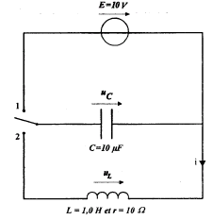
On bascule le commutateur en position 1 pour charger le condensateur puis on le bascule en position 2.
Avec le même système d'acquisition et de traitement qu'au 1, en adaptant le paramétrage, on enregistre la tension u_{c}(t) dont le graphe est représenté sur la figure 5.
L'enregistrement débute à l'instant de date t_{o} = 0 s qui correspond au basculement du commutateur en position 2.
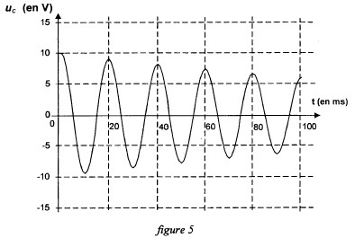
4.1 Comment peut-on expliquer la diminution d'amplitude des oscillations au cours du temps ?
4.2 Déterminer la valeur de la pseudo-période du signal.
4.3 Ici on peut considérer que la période propre et la pseudo-période ont la même expression.
En déduire la valeur de la capacité C du condensateur et comparer avec l'indication du fabricant.
On donne π²≈ 10

Page annexe A3

Résolution numérique de l'équation différentielle par la méthode d'Euler
date | Valeur de (u_{R})_{t} en V | Valeur de ${\left(\frac{{\text{du}}_{R}}{\text{dt}}\right)}_{t}$
t₀ = 0 s | $(u_{R})_{{}_{0}}=$ 0,000 | ${\left(\frac{{\text{du}}_{R}}{\text{dt}}\right)}_{t_{0}}$=
t = Δ t | $$(u_{R})_{Δt}=$$ | ${\left(\frac{{\text{du}}_{R}}{\text{dt}}\right)}_{Δt}$=
t = 2 Δt | $$(u_{R})_{2Δt}=$$

